4 gewinnt – Protokoll

Rupert Bogensperger

19.11.2021

Aufgabe 1 (5 Punkte)

Erstellt einen handschriftlichen Pseudocode, wie in der Erklärung oben angegeben und zeige diesen dem Lehrer vor.

## Bearbeitung:

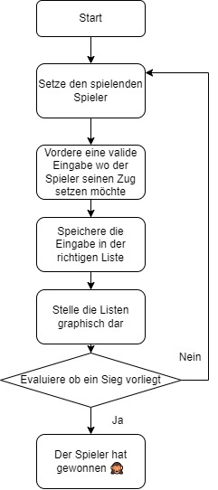

Aufgabe 2 (30 Punkte)

Erstelle das Programm anhand deines Pseudocodes und kommentiere es gut aus. Nutze dabei die Grundlagen aus der strukturierten Programmierung und behandle mögliche auftretende Fehler bereits im Vorhinein.

## Bearbeitung:

🧑🏻‍💻

## Erklärung zu Evaluierung des Siegers

### Fall Vertical

Suche Alle Spalten, wo das oberste vom derzeitigen Spieler ist. Dann zähle vom obersten, solange sich der Spieler wechselt. Sollte man 4-mal zählen können, dann ist es ein Sieg.

### Fall Horizontal – Brute Force

Gehe alle Zeilen durch.

Gehe alle Spalten durch und schaue dabei ob der derzeitige Spieler mindestens 4 mal in einer Reihe vorkommt.

### Fall Diagonal von links unten nach rechts oben

Gehe alle Zeilen durch, wo es zu einem Ergebnis kommen kann.

Gehe alle Spalten durch, wo es zu einem Ergebnis kommen kann.

Schaue ob der derzeitige Spieler

* in der jeweiligen Zeile und Spalte vorkommt
* in der <jeweiligen Zeile – der jeweiligen Spalte – 1> & der <jeweiligen Spalte + 1> vorkommt
* in der <jeweiligen Zeile – der jeweiligen Spalte – 2> & der <jeweiligen Spalte + 2> vorkommt
* in der <jeweiligen Zeile – der jeweiligen Spalte – 3> & der <jeweiligen Spalte + 3> vorkommt

### Fall Diagonal von links oben nach rechts unten

Gehe alle Zeilen durch, wo es zu einem Ergebnis kommen kann.

Gehe alle Spalten durch, wo es zu einem Ergebnis kommen kann.

Schaue ob der derzeitige Spieler

* in der jeweiligen Zeile und Spalte vorkommt
* in der <jeweiligen Zeile + 1> & der <jeweiligen Spalte + 1> vorkommt
* in der <jeweiligen Zeile + 2> & der <jeweiligen Spalte + 2> vorkommt
* in der <jeweiligen Zeile + 3> & der <jeweiligen Spalte + 3> vorkommt

# Aufgabe 3 (15 Punkte)

Erstelle für das Programm ein Handbuch bzw. eine Bedienungsanleitung und füge diese der Abgabe wie beschrieben hinzu.

## Bearbeitung:

### Handbuch

Zum Starten führe die *index.py* mit Python aus.

Danach wechseln sich Spieler X und Spieler O im Spiel ab, indem zahlen von 1-7 eingetippt werden.

Ziel des Spieles ist es 4 in einer Folge zu haben.